В Индии экстремисты хинду жестоко избили пастора и прихожан во время богослужения
---------------------------------------------------------------------------------------------------------------------------------------
Во время воскресного богослужения 31 января у церкви в Харохалли, в 60 км от Бангалора, штат Карнатака, собралось около 30 человек, которые не давали христианам убежать. Тем временем индуистские экстремисты жестоко избили пастора и прихожан, включая женщин и детей.
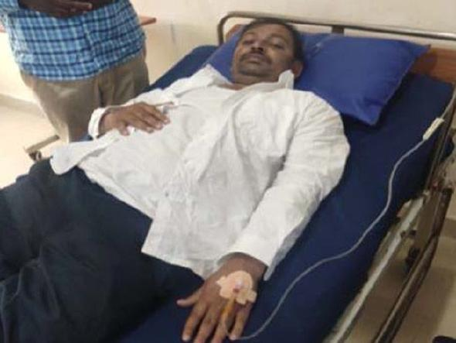
В зал, где проходило богослужение, ворвались экстремисты, их было человек восемь. Они потребовали, чтобы христиане произнесли индуистское исповедание “Шри Рам Джей Рам” (в честь индуистского божества), подобные требования сопровождали нападения и раньше.
Избитый пастор Субхаш Ханок в больнице
Когда христиане отказались, толпа набросилась на пастора Субхаша Ханока и стала “безжалостно его избивать”, - рассказывает местный служитель. Пострадали еще 28 христиан, включая 13-летнюю дочь пастора Сару, которую ударили ногой в живот.
На пастора Субхаша, который перешел в христианство из индуизма, уже дважды нападали индуисты. В этот раз он был избит настолько, что не мог сам идти. Его тело все было покрыто порезами и следами ударов. Он сказал: “Меня это не волнует, я посвятил свою жизнь тому, чтобы умереть за Господа”. На данный момент пастор проходит лечение в больнице.
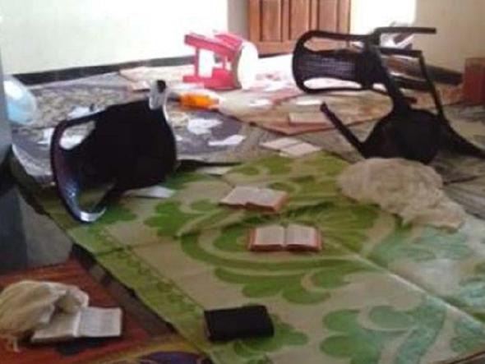
По словам местного служителя, полиция лишь формально собрала жалобы пострадавших, но обвинений нападавшим не предъявила. При этом полиция выдвинула обвинения церкви и пастору Субхашу, в том числе в “обращении в веру”. Полиция допросила владельца здания, где собирается церковь, и заставляет его прекратить сдавать его в аренду общине.
Комната, где проходило собрание, после нападения
Служитель церкви просит молиться о пасторе Субхаше и других христианах, пострадавших в нападении. “Мы не знаем, что будет дальше, - добавил он. - Но мы точно знаем, что Бог на нашей стороне и мы не потерпим поражения”.
В 2008 году этого пастора уже избивали экстремисты. Вскоре после этого его жена Ратха, которая была тогда на восьмом месяце беременности, потеряла ребенка. Семь лет спустя нападение повторилось, и общине тогда пришлось освободить арендуемое здание, где она собиралась, так как экстремисты хинду оказали давление на арендодателя.
Эта церковь появилась 15 лет назад, до этого христиан в Харохалли не было. Пастор Субхаш, который после уверования отучился в библейской семинарии, посвятил себя на служение в Харохалли, и его община постепенно растет.

